Часы UR-100 Electrum от URWERK: сияющие «прямо под солнцем»

Женева, 30 августа 2021 года. Электрум – один из самородных драгоценных минералов. У древних народов он считался сокровищем. Этот сплав золота и серебра был предметом всеобщего вожделения от Античной Греции до индейских цивилизаций и Древнего Египта. Тем не менее металл, из которого чеканили первые монеты, постепенно впал в забытье. Итак, представляем благородную, пламенеющую и излучающую свет материю, которая мечтала возродиться.
URWERK воссоздает это волшебство в модели UR-100 Electrum, сияющей «прямо под солнцем», как спел бы Серж Генсбур.
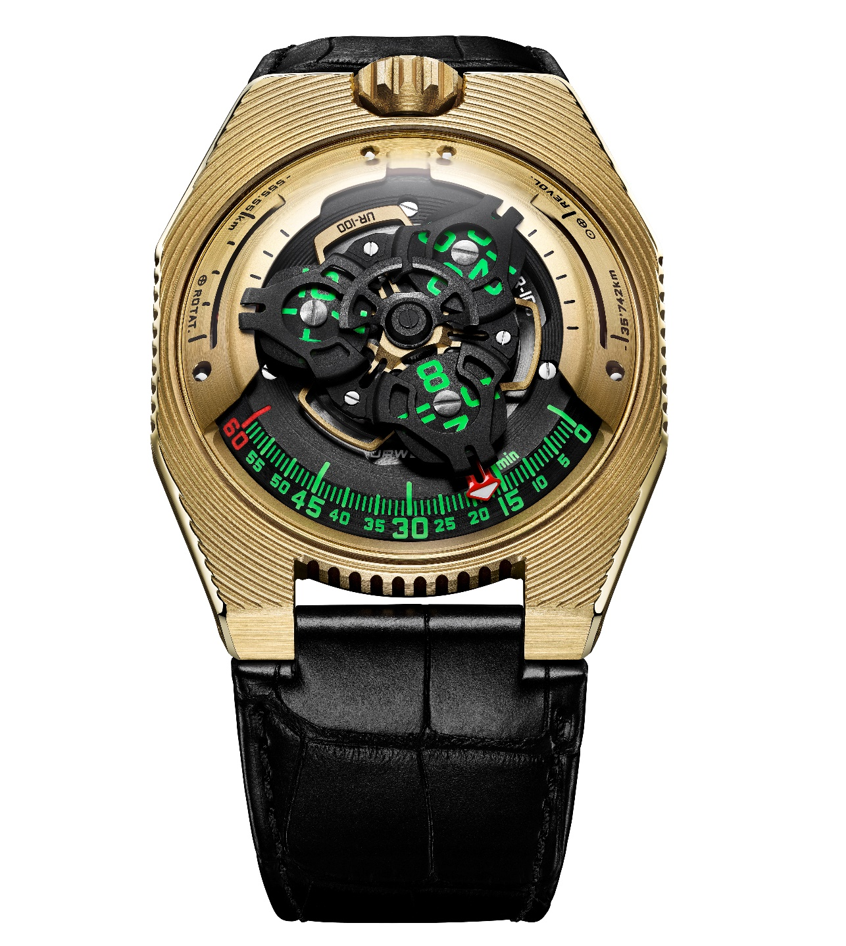

UR-100 Electrum – новая версия коллекции 100 часового дома URWERK. Это серия из 25 экземпляров, корпус которых выполнен из органического соединения золота и палладия. Его отличает солнечно-желтый оттенок; структура его поверхности рифленая и волнистая. Истоки этой особой эстетики – в многочисленных художественных ссылках Мартина Фрая, сооснователя URWERK. «Корпус UR-100 Electrum весь прочерчен бороздками. Каждый может проецировать на него собственную вселенную. Я вижу ярусы театра Античной Греции, замысловатые складки платья от Iris van Herpen, изрытый следами времени фрагмент необожженной глины, узор Seigaiha традиционного кимоно… Эти часы – приглашение к путешествию во времени и ощущениях», – поясняет он.

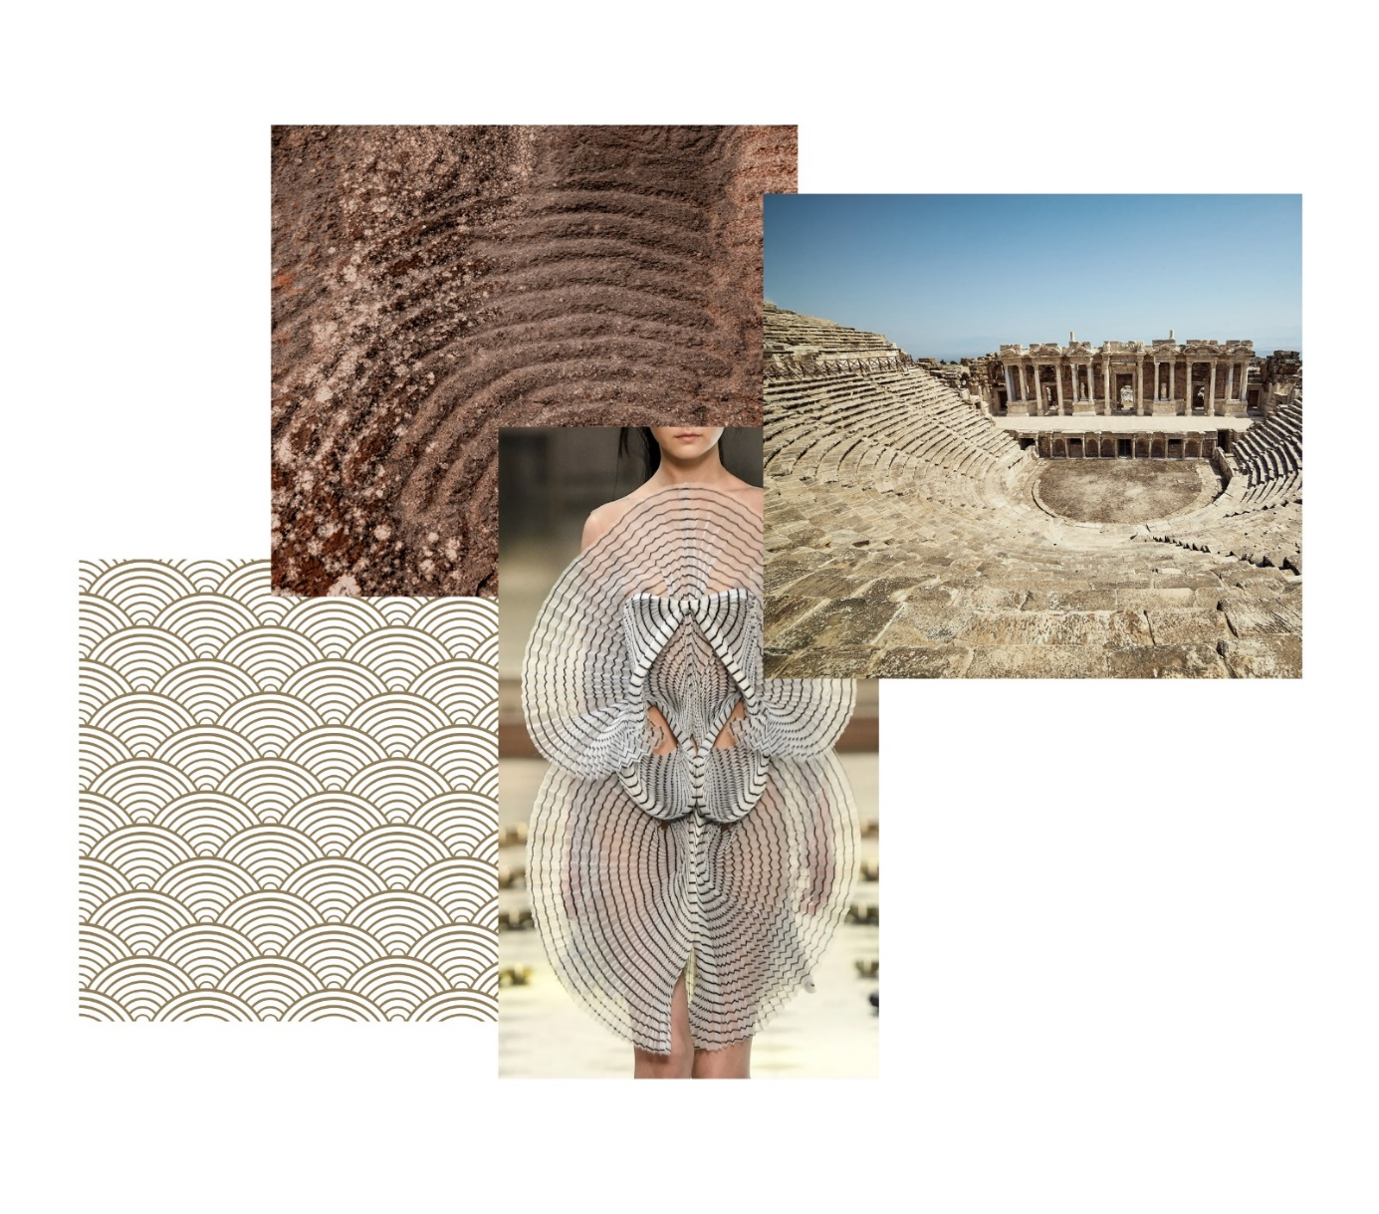

Поскольку в центре этой золотой арены разыгрывается извечный припев времени. В модели UR-100 Electrum к сателлитным указателям часов и минут добавляются новые данные. Минутная стрелка, пройдя шестидесятую отметку, исчезает, чтобы вновь появиться в качестве счетчика километров. Она ведет отсчет тех 555 километров, на которые жители Земли передвигаются каждые 20 минут. Это, в действительности, соответствует средней скорости вращения Земли, рассчитанной в зоне Экватора. В ровно противоположной части циферблата воспроизводится еще одна информация: о вращении Земли вокруг солнца из расчета 35 740 километров за 20 минут. На лицевой стороне UR-100 Electrum часы и километры удостаиваются таким образом равного статуса, уравниваются в качестве шкалы величин. Ее единицы окрашиваются в раскаленный зеленый оттенок, когда указывают время, и в сверкающий белый, когда речь идет о километрах. Феликс Баумгартнер, часовых дел мастер и сооснователь компании URWERK, рассказывает: «Эта модель вдохновлена подарком, полученным от моего отца Джери Баумгартнера – известного реставратора старинных маятниковых часов. Я имею в виду маятник, изготовленный Гюставом Сандозом ко Всемирной выставке 1893 года. Его особенность заключается в том, что вместо времени он указывает расстояние, пройденное Землей в зоне Экватора». Мартину Фраю, дизайнеру и сооснователю URWERK, пришлось побороться, чтобы добавить этот указатель на циферблат модели UR-100: «На мой взгляд, часы – это одновременно материальное и абстрактное воспроизведение нашего положения на Земле. Они как бы пригвождают нас в данный момент времени к определенной широте, оставаясь при этом свидетелем эфемерности нашего положения».

Под крышкой корпуса UR-100 тикает калибр 12.01 URWERK, оснащенный часовым указателем с тремя сателлитами. Сателлит-указатель точного времени скользит от отметки 0 до отметки 60 вдоль минутной шкалы.

UR-100 Electrum – Ограниченный выпуск из 25 экземпляров

Технические характеристики
Механизм

Калибр: | UR 12.01 с системой автоматического подзавода, регулируемой при помощи системы Windfänger с винтом и планетарной зубчатой передачей
Камни: | 39
Частота: | 28 800 пк/ч – 4 Гц
Запас хода: | 48 часов
Материалы: | Сателлитный час из алюминия, приводимый в движение женевскими крестами из титана. Карусель из алюминия. Тройная платина из ARCAP
Отделка: | Круговое зернение, пескоструйная обработка, микродробеструйная обработка, круговое шлифование  Головки винтов со скошенными кромками  Часовые и минутные деления с покрытием SuperLumiNova
Указатели: | Сателлитный час; минуты; вращение Земли вокруг своей оси на Экваторе за 20 минут, вращение Земли вокруг Солнца за 20 минут
Корпус

Материалы: | Желтое золото 2N Electrum 18 карат, сатинированное
Размеры: | Ширина 41 мм; длина 49,7 мм; толщина 14 мм
Стекло: | Прозрачный сапфировый хрусталь
Водонепроницаемость: | Давление протестировано на глубине 3 атмосферы (30 м - 3 бара)
Ремешок | Кожаный
Цена | CHF 62'000.00 (Швейцарские франки / налог не включен)

Контакт для СМИ:
Ясин Сар (Ms Yacine Sar)
+41 22 900 2027
yacine@urwerk.com
https://www.urwerk.com/press

